论如何让鼠鼠只捡垃圾不干别的

搜索“if (settings.jobManageServants) {”，在下面添加如下内容：

if (settings.scavengerServants) {

for (let i = 0; i < jobList.length; i++) {

if (jobList[i].constructor.name == 'BasicJob') {

if (jobList[i]._originalId == 'scavenger') {

requiredServants[i] = (()=>{try{return game.global.race.servants.max}catch(e){return null}})();

}

else {

requiredServants[i] = 0;

}

}

}

}

添加后如下图：

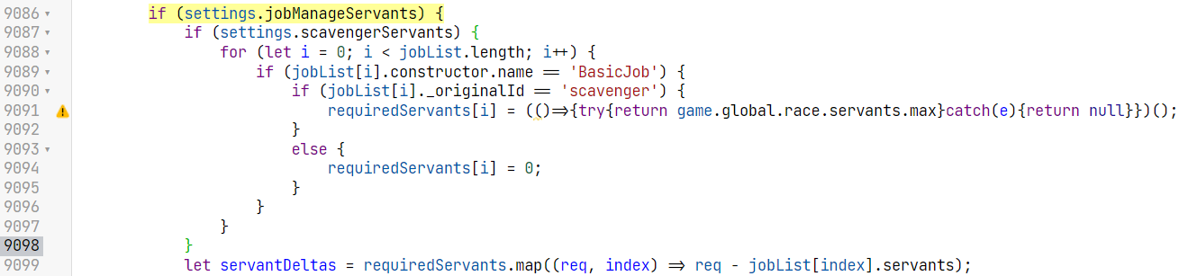

搜索“addSettingsToggle(currentNode, "jobManageServants", "管理鼬仆"”，在下方添加：

addSettingsToggle(currentNode, "scavengerServants", "拾荒鼠鼠", "自动管理鼬仆，它们将去捡垃圾。");

添加后如图



建议在“拾荒鼠鼠”的开关上添加如下高级设置，在没有拾荒者的情况下按照脚本默认方式管理鼠鼠：

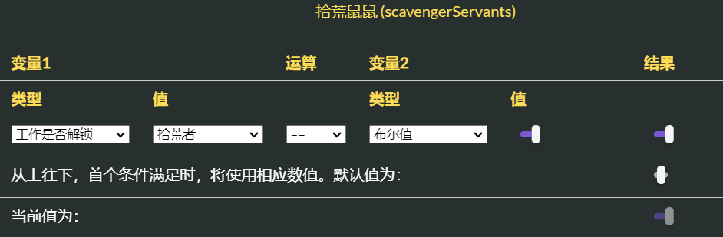

搜索“jobManageServants: true,”，在下面添加如下内容（默认开启）：

scavengerServants: true,

添加后如图：

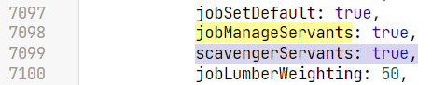

搜索“let availableServants = settings.jobManageServants ? JobManager.servantsMax() : 0;”，将其修改为如下内容：

let availableServants = (settings.jobManageServants && !settings.scavengerServants) ? JobManager.servantsMax() : 0;

修改后如图：

